鹤凌崇世珍珠班的孩子们，我们回来了！

2014/09/13

今天先由北京飞往甘肃兰州，经过4个小时车程，下午赶到了河畔镇的会宁三中。难忘每当孩子们敞开心胸对我们诉说着心里话时，或是那双开朗清澈的眼神，或是那张羞涩坚忍的小脸，总有种被全然信任的感动，特别令人牵挂。

傍晚和刘阿姨、王哥哥一起去伏同学家家访，看到满墙的奖状，像这样品学兼优又知感恩的孩子，就是对家里与我们最大的安慰与回报。

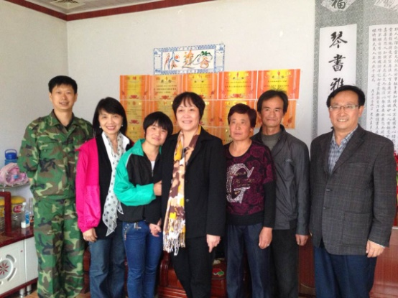 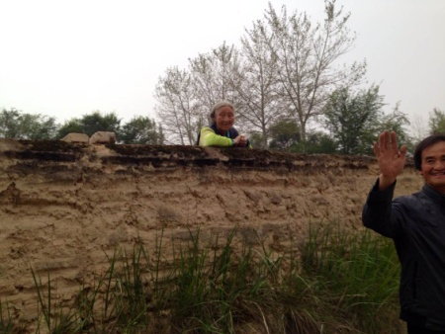

晚上和同学们在学校食堂一起吃完晚饭后，进行了期盼已久的联谊。这群已进入高三的珍珠生们有唱歌的、朗诵诗歌的、演小品的、玩游戏的、各种提问的，活泼热闹非凡。当其中一位特别腼腆的男孩，第一次主动鼓足勇气为我们献唱时，看着他双手紧紧地抓住没有一句歌词的空白笔记本，紧张地一句句小声地、用力地唱着，他真诚的歌声宛如天籁，我们都清清楚楚地听到了。

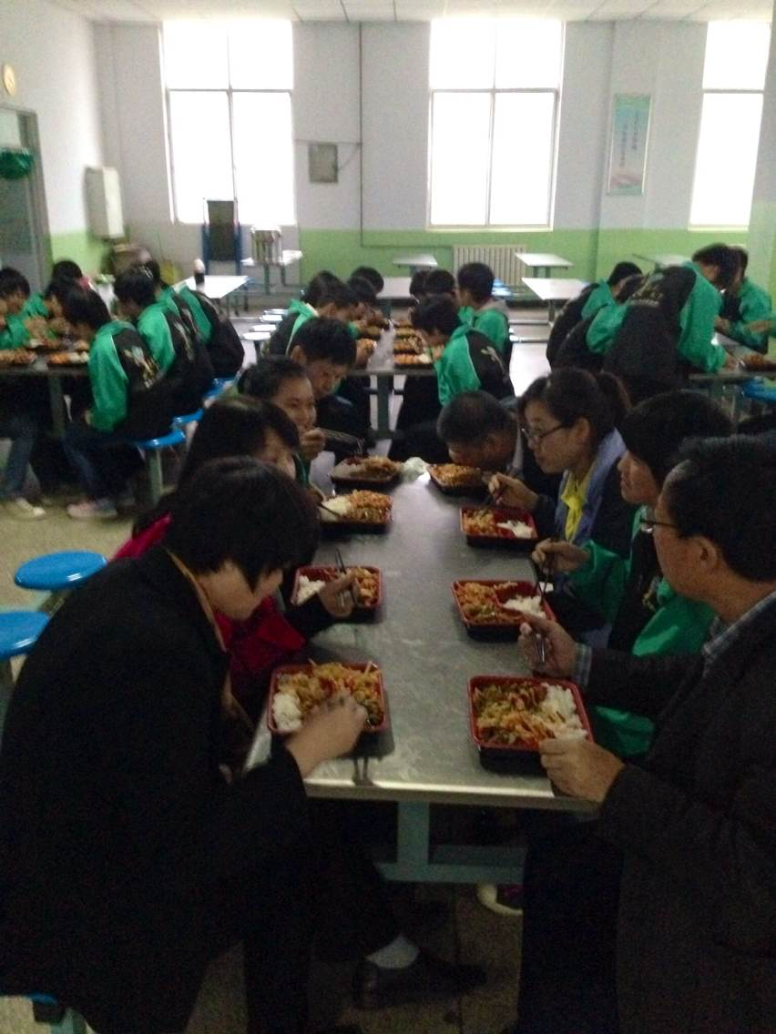 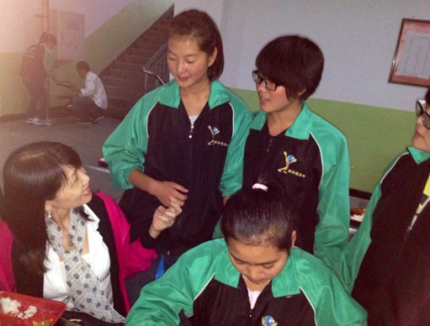

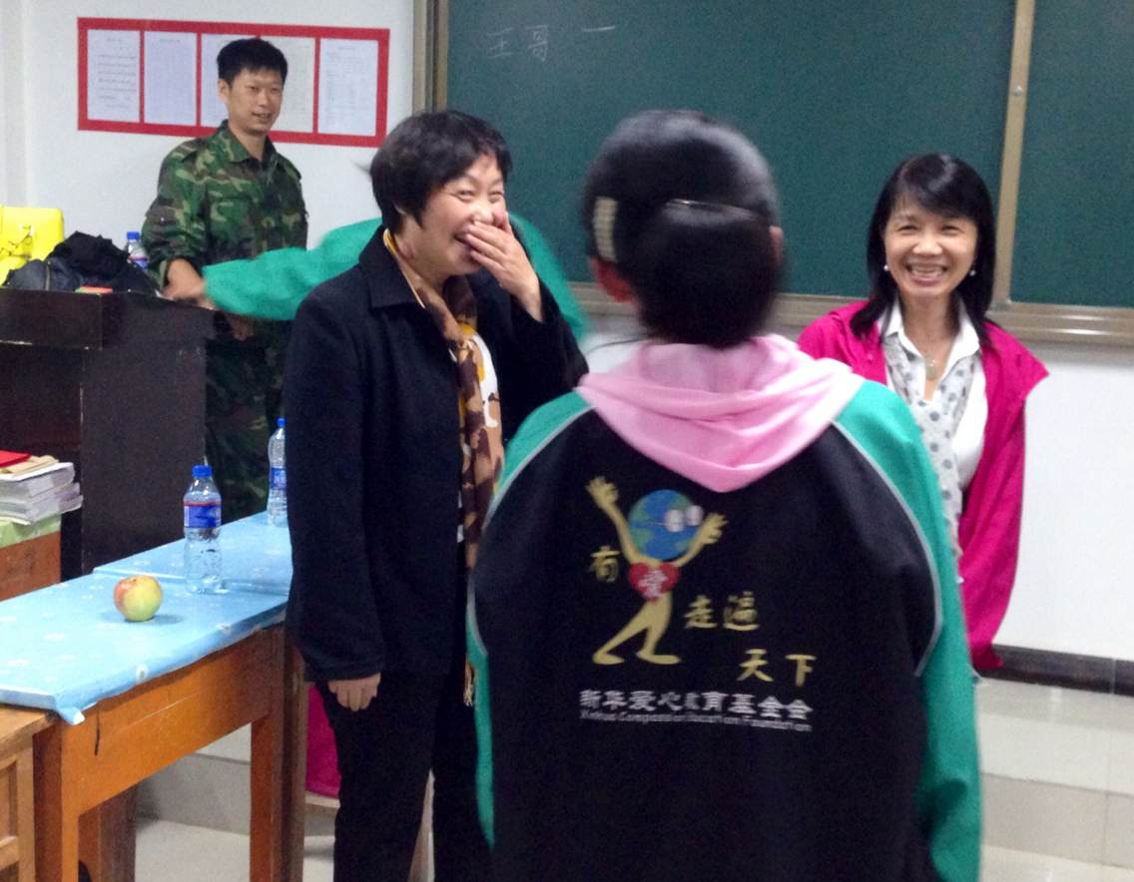 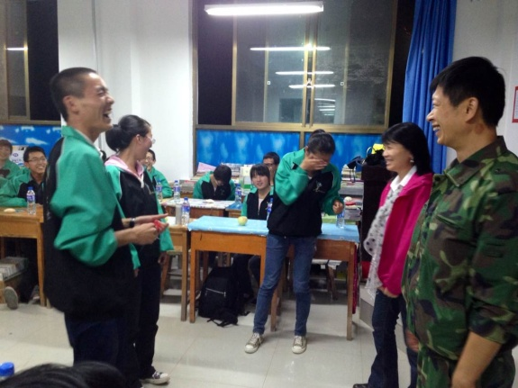

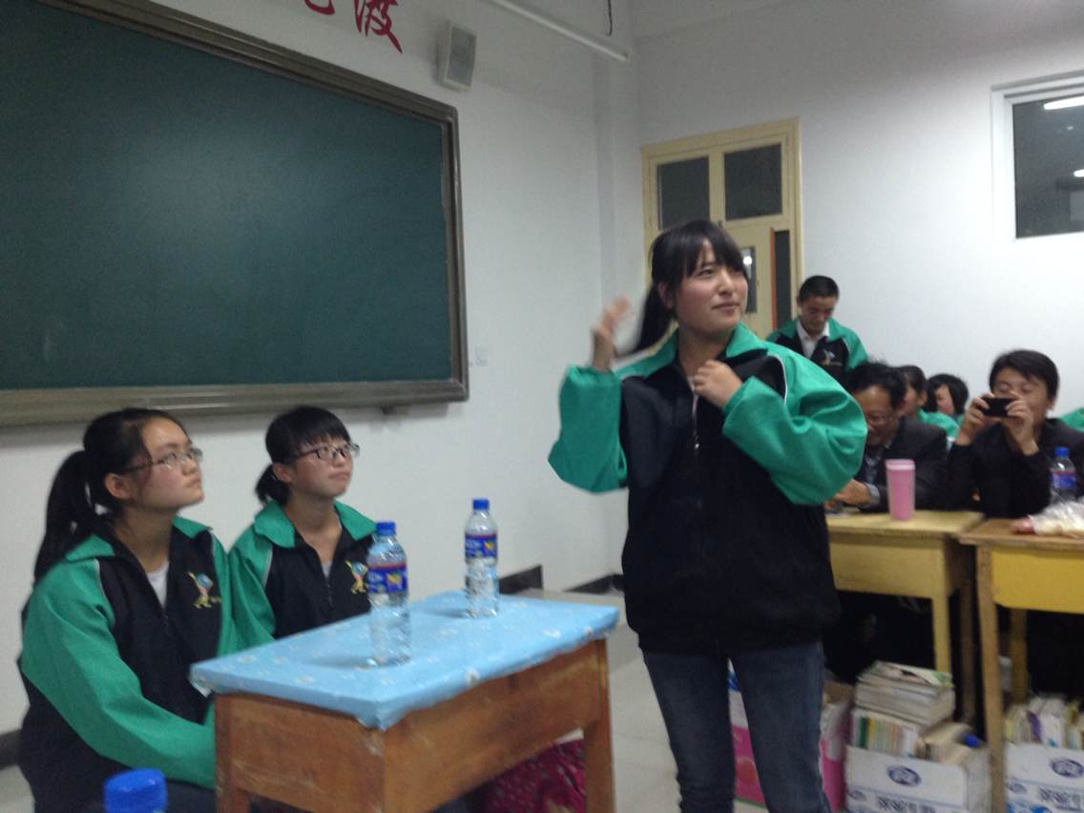 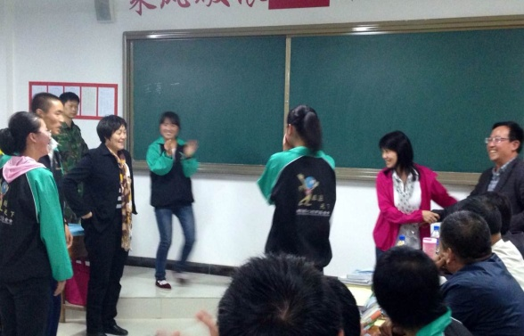

2014/09/14

一早六点半，顶着细雨我们赶去兰州火车站，搭乘中午出发的火车去张掖，傍晚转往民乐，探访今年在民乐一中开办的第二个崇世珍珠班。

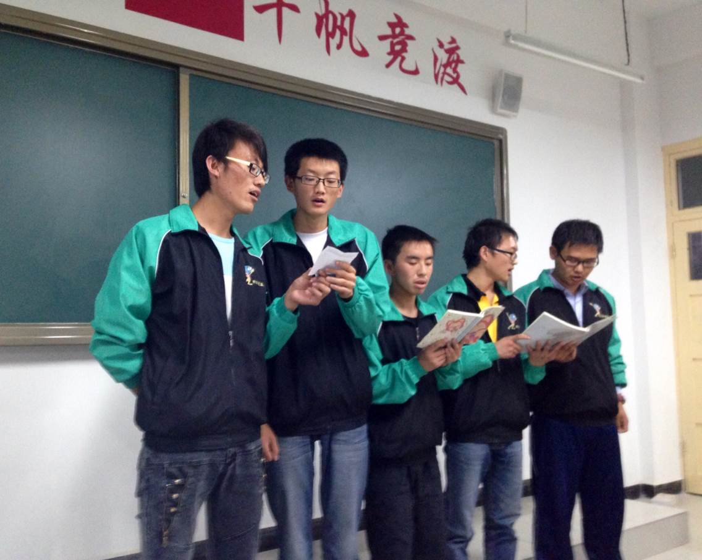

摇摇晃晃的火车上收到了一个孩子的短信，特别让人触动：「阿姨，您好。 我是三中的一名珍珠生，可能您不熟悉，因为咱们只在我高一的时候谈过一次心，但正是那时候我才感觉到除了父母还有人在关心我们，那种感觉真的很好。我并不是一个善于表达的人，所以才选择用短信来说出我的心里话。

这次您到我们学校来我真的很高兴，你下车和我们招手时我真的希望您不要走，留在三中。但我知道还有更多的孩子需要您，所以我很珍惜您和我们在一起的时间。

王哥哥说：他们爱你。您不加思索的就说：我也爱你们。那个时候我就发誓长大成人后一定要想您一样怀着一颗爱心去爱每个应该得到爱的人。

您每来一次对我的感触就更深一点。您是真的爱我们，我也想说我也爱你。同学们和您互动的时候我也很想起来站在你身旁让您记住我，但却始终没有勇气，可能是我的性格吧。您说我们要学会表现自己，但我却没有做到。不过我会继续努力去和人交往。

最后祝您们好人一生平安。虎上」

晚上夜深人静时又接到令人哽咽的讯息：「亲爱的阿姨，你一切都顺利吧，虽然才刚分别，却又想你了，我会永远爱着你，谢谢你给我这个单亲孩子久违的母亲般的爱，衷心祝愿你永远幸福快乐，好好照顾自己，别太辛苦，祝你一切顺利，爱你的娟」 像这样短短淳朴、善良、真诚的问候，就是支撑我们持续做下去的最大动力。

真希望有更多的爱心朋友加入我们实地访视的行列！希望我们能够给孩子们更多力量、更多拥抱、更多爱！